FLAT TRACK - Americká plochá dráha v Březolupech
……….. V sobotu dne 10. června 2023 se na plochodrážním stadionu v Březolupech uskuteční třetí závod šestidílného seriálu Mezinárodního Mistrovství České republiky – závody Flat-track. Tato nová disciplína má americké kořeny a závod je vypsán pro kategorie FT 1 a FT classics . Do rozjížďky může najednou nastoupit až dvanáct jezdců , kteří pojedou dle rozpisu závodu 10 – 15 kol. Systém rozjížděk vyvrcholí po kvalifikacích ve finále, kde se utká nejlepších dvanáct borců o vítěze závodu v jednotlivých kategoriích
Začátek závodu je stanoven na 15..00 hodin, tréninky začínají ve 14.00 hodin.
Na novou a divácky jistě zajímavou disciplínu, zvou srdečně pořadatelé Autoklubu Březolupy všechny příznivce motorismu.

Zpráva pro vyhlášení:
Autoklub Březolupy zve srdečně všechny příznivce motorismu na třetí závod šestidílného seriálu Mezinárodní Mistrovství ČR závod ploché dráhy –
disciplíny Flat Track v Březolupech, který se uskuteční:
v sobotu 10. června od 15.00 hodin, a jezdci se utkají j v kategoriích FT1 a Classics
tréninky začínají již ve 14.00 hodin.

Děkujeme za zveřejnění
Josef Mizera – jednatel AK Březolupy

………..VÍCE……………

Flattrack aneb plochá dráha na americký způsob
U nás je závodění na oválech známé jen v podobě klasické "ploché dráhy". V USA jsou ale ovály mnohem populárnější. Jezdí na nich auta v seriálu NASCAR, a existuje také mnoho dalších odrůd motorkářských závodů, o kterých si něco povíme v tomto článku.
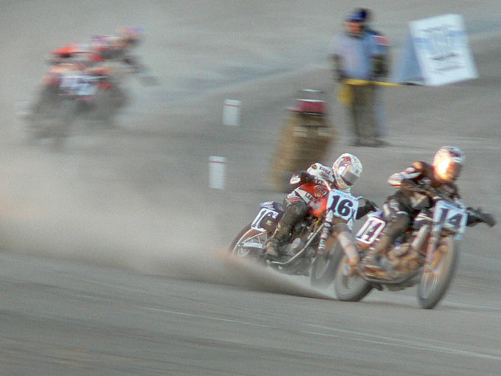
Závody na ploché dráze vznikly již v ranném počátku dvacátého století a do současné podoby prošly spoustou modifikací. Společným jmenovatelem se jim stala oválná trať – speedway, která má různou délku, šířku a hlavně také rozmanitý povrch přizpůsobený disciplínám, co se na ní jezdí. Samotné disciplíny pak můžeme rozdělit na Flattrack, Grasstrack, Longtrack a Icetrack.

Bez brzd
Flattrack se nejvíce podobá klasické ploché dráze, kde jezdci kopírují na motocyklech ovál proti směru hodinových ručiček a krom velmi rychlých rovinek projíždějí zatáčky v permanentním powerslidu. Pokud potřebují přibrzdit, mohou využít pouze zadní brzdy, protože přední brzda není pravidly povolena a v některých kategoriích byste kromě zpomalujícího proudění vzduchu a podřazování rychlostí marně hledali cokoliv, čím by šel motocykl přibrzdit, protože kompletní brzdový systém zůstal demontován někde na ponku v garáži.
Závodník je tak odkázán pouze na svoji mistrnou dovednost jízdy v zatáčce, motocykl a ocelovou botu, která jezdci pomáhá korigovat samotný drift a získat cenné vteřiny, které by jinak brzděním ztratil.

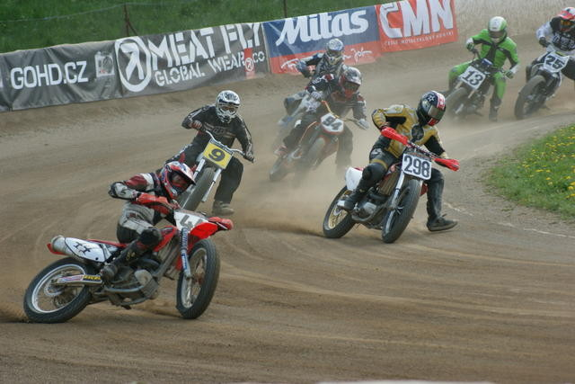
Každá kategorie má předepsaná trochu odlišná pravidla, takže můžete vidět na trati v různých disciplínách nejen rozdílné počty závodníků, ale i různé typy pneumatik, motorizací a v neposlední řadě i použitého paliva.

Široký rozstřel typů strojů
Motocykly jsou nejčastěji upravené motokrosové speciály s karburátorovými jedno či dvouválcovými motory o obsahu 250 ccm – 1 200 ccm, ale díky opravdu pestré škále jednotlivých závodních tříd může návštěvník závodů sledovat nejrůznější stroje od klasických vintage motocyklů, vyrobených v padesátých letech až po novodobé speciály využívající nejmodernějších technologií.
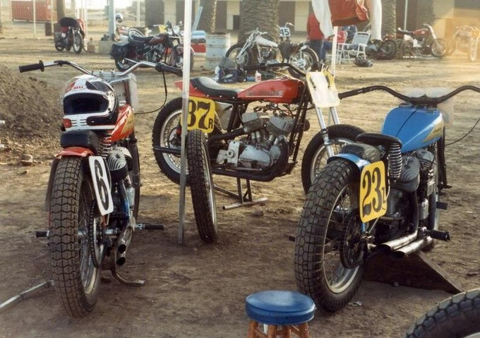

Spousta různých "tracků"
Samotná konstrukce motocyklu včetně použití vhodného typu pneumatik je vždy přizpůsobena konkrétnímu použití stroje. Za jednu z nejstarších disciplín můžeme považovat Boardtrack, který se jezdil na nakloněné oválné trati z dřevěných prken. Kvůli složité údržbě a nízké životnosti dřeva se ale od těchto závodišť brzy upustilo a přednost dostaly jiné typy povrchů.
Například Grasstrack je obdobou Flattracku jedoucí se na oválu porostlém krátkou trávou často ve skutečně polních podmínkách. Mezi nejrychlejší disciplíny lze zařadit Longtrack, který se jezdí na kilometrovém oválu, na němž jezdci díky delším rovinkám dosahují vyšších rychlostí (až ke 160 km/h).
Velmi atraktivní je také Icetrack, jenž se jezdí na zamrzlých plochách. Jezdci používají pneumatiky s dlouhými hřeby, a i když se jedná o velmi podobný typ závodu, technika jízdy je přesto odlišná a málokdy se tak stane, že by se jezdec icetracku účastnil i flattrackových závodů a naopak.
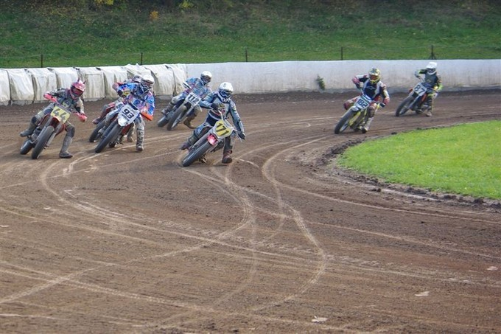

U nás začali nedávno
V roce 2011 se začal Flattrack oficiálně jezdit i v naší domovině a hned v následujícím roce bylo uspořádáno první oficiální mistrovství České republiky. Kategorie jsou rozděleny na třídy Veteran, classics a FT1 competition.
Ve třídě Veteran mohou soutěžit veškeré motocykly do roku výroby 1962 (kromě speciálů pro plochou dráhu) bez rozdílu značky, objemu, výkonu a počtu válců. Jedinou podmínkou zůstává deaktivovaná, nebo úplně odstraněná přední brzda a běžná pneumatika bez motokrosového vzorku.
Kategorie Classics povoluje karburátorové jedno a dvouválcové motory vodou i vzduchem chlazené do roku výroby 1989. Nejrychlejší třída FT1 sestává se současných strojů od 250 ccm – 1 200 ccm.
Pokud byste měli zájem zhlédnout tyto výjimečné závody, nebo dokonce začít sami závodit, můžete již 10. června navštívit březolupskou speedway, kde se pojede třetí závod série Mezinárodního MČR.

